**Юшкевич Крыстына (Juszkiewiczowa Krystyna)**

11 августа 1812 г – крещение дочери Марьяны (НИАБ 136-13-894, лист 85, №40/1812-р (ориг)).

**НИАБ 136-13-894:** Лист 85. **Метрическая запись №40/1812-р (ориг).**

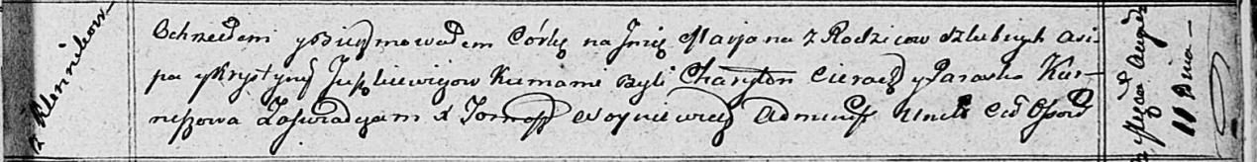

Осовская Покровская церковь. 11 августа 1812 года. Метрическая запись о крещении.

Juszkiewiczowna Marjana – дочь родителей с деревни Клинники.

Juszkiewicz Asip – отец.

Juszkiewiczowna Krystyna – мать.

Cierach Charyton – кум.

Kurneszowa Paraska – кума.

Woyniewicz Tomasz – ксёндз.